
"Мұрағаттық анықтамалар беру" электрондық мемлекеттік қызмет регламентін бекіту туралы
Күшін жойған
Батыс Қазақстан облысы әкімдігінің 2012 жылғы 21 желтоқсандағы № 259 қаулысы. Батыс Қазақстан облысының Әділет басқармасында 2013 жылғы 16 қаңтарда № 3151 тіркелді. Күші жойылды - Батыс Қазақстан облысы әкімдігінің 2014 жылғы 15 қаңтардағы № 1 қаулысымен
Ескерту. Күші жойылды - Батыс Қазақстан облысы әкімдігінің 15.01.2014 № 1 қаулысымен
"Қазақстан Республикасындағы жергiлiктi мемлекеттiк басқару және өзiн-өзi басқару туралы" 2001 жылғы 23 қаңтардағы, "Әкімшілік рәсімдер туралы" 2000 жылғы 27 қарашадағы, "Ақпараттандыру туралы" 2007 жылғы 11 қаңтардағы Қазақстан Республикасының Заңдарын басшылыққа ала отырып, Батыс Қазақстан облысының әкімдігі ҚАУЛЫ ЕТЕДІ:
1. Қоса беріліп отырған "Мұрағаттық анықтамалар беру" электрондық мемлекеттік қызмет регламенті бекітілсін.
2. "Батыс Қазақстан облысының мұрағаттар және құжаттама басқармасы" мемлекеттік мекемесі (бұдан әрі - Басқарма) Басқарманың интернет-ресурсында осы электрондық мемлекеттік қызмет регламентін орналастыруды қамтамасыз етсін.
3. Осы қаулының орындалуын бақылау Батыс Қазақстан облысы әкімінің орынбасары С. К. Сүлейменге жүктелсін.
4. Осы қаулы алғаш ресми жарияланған күннен кейін күнтізбелік он күн өткен соң қолданысқа енгізіледі.
Облыс әкімі Н. Ноғаев
КЕЛІСІЛДІ:
Қазақстан Республикасы
Көлік және коммуникация
министрі
____________А. Жұмағалиев
29.12.2012 ж.
2012 жылғы 21 желтоқсандағы
№ 259 Батыс Қазақстан облысы
әкімдігінің қаулысымен
бекітілген
"Мұрағаттық анықтамалар беру"
электрондық мемлекеттік қызмет
регламенті
1. Жалпы ережелер
1. "Мұрағаттық анықтамалар беру" электрондық мемлекеттік қызметі (бұдан әрі – электрондық мемлекеттік қызмет) Батыс Қазақстан облысының жергілікті атқарушы органдарымен - Батыс Қазақстан облысының мемлекеттік мұрағаты оның филиалдары және аудандық мемлекеттік мұрағаттарымен (бұдан әрі - қызмет беруші), тұрғылықты жері бойынша баламалы негізде халыққа қызмет көрсету орталықтары арқылы (бұдан әрі - ХҚКО), сондай-ақ "электрондық үкімет" веб-порталы: www.e.gov.kz арқылы көрсетіледі (бұдан - әрі Портал).
2. Электрондық мемлекеттік қызмет Қазақстан Республикасы Үкіметінің "Қазақстан Республикасы Үкіметінің 2007 жылғы 30 маусымдағы № 561 қаулысына өзгертулер мен толықтырулар енгізу және мемлекеттік қызмет стандарттарын бекіту туралы" 2009 жылғы 30 желтоқсандағы № 2315 қаулысымен бекітілген "Мұрағаттық анықтамалар беру" мемлекеттік қызмет стандарты негізінде көрсетіледі.
3. Электрондық мемлекеттік қызметті автоматтандыру дәрежесі: ішінара автоматтандырылған (медиа-алшақтықты қамтитын электрондық мемлекеттік қызмет).
4. Электрондық мемлекеттік қызмет көрсетудің түрі: транзакциялық қызмет.
5. Осы "Мұрағаттық анықтамалар беру" электрондық мемлекеттік қызмет регламентінде (бұдан әрі – Регламент) қолданылатын ұғымдар мен қысқартулар:
1) ақпараттық жүйе (бұдан әрі – АЖ) – ақпараттық-бағдарламалық кешенді қолдана отырып ақпаратты сақтау, өңдеу, іздеу, тарату, жіберу және ұсынуға арналған жүйе;
2) бизнес-сәйкестендіру нөмірі (бұдан әрі – БСН) – бірлескен кәсіпкерлік түрінде қызметтерді жүзеге асыратын заңды тұлға (филиал және өкілдік) және жеке кәсіпкер үшін қалыптастырылатын бірегей нөмір;
3) ЖАО – жергілікті атқарушы органдар, Батыс Қазақстан облысының мемлекеттік мұрағаты оның филиалдары және аудандық мемлекеттік мұрағаттары тікелей электрондық мемлекеттік қызметті көрсетуші;
4) ЖАО АЖ – жергілікті атқарушы органдардың ақпараттық жүйесі Қазақстан Республикасының "электрондық үкімет" шлюзінің қосалқы жүйесі ретіндегі "Аймақтық шлюз" ақпараттық жүйесі, атап айтқанда жергілікті атқарушы орган қызметкерінің автоматтандырылған жұмыс орнын қосады;
5) жеке сәйкестендіру нөмірі (бұдан әрі – ЖСН) – жеке тұлға, соның ішінде жеке кәсіпкерлік түрінде өзінің қызметін жүзеге асыратын, жеке кәсіпкер үшін де қалыптастырылатын бірегей нөмір;
6) құрылымдық–функционалдық бірліктер (бұдан әрі – ҚФБ) – электрондық мемлекеттік қызмет көрсету үдерісіне қатысатын мемлекеттік органдардың, мемлекеттік мекемелердің және өзге де ұйымдардың құрылымдық бөлімшелерінің тізбесі;
7) медиа-алшақтық – құжаттарды электрондық нысаннан қағаз немесе керісінше нысанға өзгерту қажет болғанда қызметтерді көрсету үдерісінде қағаз және электрондық құжат айналымының кезектесуі;
8) пайдаланушы – оған қажетті электрондық ақпараттық ресурстарды алу үшін ақпараттық жүйеге жүгінетін және оларды пайдаланатын субъект;
9) транзакциялық қызмет – электрондық сандық қолтаңбаны қолданумен өзара ақпарат алмасуды талап ететін, пайдаланушыларға электрондық ақпараттық ресурстарды ұсыну бойынша қызмет;
10) ҚР ҰКО (Қазақстан Республикасының Ұлттық куәландырушы орталығы) – электрондық цифрлық қолтаңбаның ашық кілтінің электрондық цифрлық қолтаңбаның жабық кілтіне сәйкестігін куәландыратын, сондай-ақ тіркеу куәлігінің дұрыстығын растайтын ("электрондық үкіметке" қатысушыларға, мемлекеттік және мемлекеттік емес ақпараттық жүйелерге қызмет көрсететін) заңды тұлға;
11) Халыққа қызмет көрсету орталықтарының ақпараттық жүйесі (бұдан - әрі ХҚКО АҚ) – халыққа (жеке және заңды тұлғаларға), сондай-ақ тиісті министрліктер мен ведомстволардың Қазақстан Республикасының халыққа қызмет көрсету орталықтары арқылы қызмет ұсыну үрдісін автоматтандыруға арналған ақпараттық жүйе;
12) электрондық құжат – ақпарат электрондық-сандық нысанда берілген және электрондық сандық қолтаңба арқылы куәландырылған құжат;
13) электрондық сандық қолтаңба (бұдан әрі – ЭСҚ) – электрондық сандық қолтаңбаның құралдарымен құрылған және электрондық құжаттың дұрыстығын, оның тиесілілігін және мазмұнның тұрақтылығын растайтын электрондық сандық таңбалардың жиынтығы;
14) "электрондық үкіметтің" веб-порталы (бұдан әрі – ЭҮП) – нормативтік құқықтық базаны қоса алғанда, барлық шоғырландырылған үкіметтік ақпаратқа және электрондық мемлекеттік қызметтерге қолжетімділіктің бірыңғай терезесін білдіретін ақпараттық жүйе;
15) "электрондық үкiметтiң" шлюзi (бұдан әрi – ЭҮШ) – электрондық қызметтi iске асыру аясында "электрондық үкiметтiң" ақпараттық жүйелерiн интеграциялауға арналған ақпараттық жүйе;
16) "электрондық үкіметтің" аймақтық шлюзі (бұдан әрі –ЭҮАШ) – ЖАО ішкі жүйелері/кіші жүйелері мен ЖАО электрондық қызметті көрсету үдерісіне қатысушы сыртқы ақпараттық жүйелер арасындағы ақпараттық өзара іс-әрекеттестікті қамтамасыз ететін ақпараттық жүйе;
17) "Жеке тұлғалар" мемлекеттік деректер қоры – (бұдан әрі – ЖТ МДҚ) Қазақстан Республикасында жеке тұлғаларды бірыңғай сәйкестендіруді енгізу және олар туралы өзекті және нақты мәліметтерді мемлекеттік басқару органдарына және басқа да субъектілерге олардың өкілеттіктері шеңберінде және Қазақстан Республикасының заңнамасына сәйкес ұсыну мақсатында ақпаратты автоматтандырып жинауға, сақтауға және өңдеуге, Ұлттық жеке сәйкестендіру нөмірлері тізілімін құруға арналған ақпараттық жүйе;
18) "Заңды тұлғалар" мемлекеттік деректер қоры (бұдан әрі – ЗТ МДҚ) – Қазақстан Республикасында заңды тұлғаларды бірыңғай сәйкестендіруді енгізу және олар туралы өзекті және нақты мәліметтерді мемлекеттік басқару органдарына және басқа да субъектілерге олардың өкілеттіктері шеңберінде және Қазақстан Республикасының заңнамасына сәйкес ұсыну мақсатында ақпаратты автоматтандырып жинауға, сақтауға және өңдеуге, Ұлттық бизнес сәйкестендіру нөмірлері тізілімін құруға арналған автоматтандырылған жүйе;
19) АЖО – автоматтандырылған жұмыс орны;
20) БНАЖ – Бірыңғай нотариалдық ақпараттық жүйе.
2. Электрондық мемлекеттік қызметті
көрсету бойынша қызмет беруші
іс-әрекетінің тәртібі
6. Қызмет берушінің ЭҮП арқылы адымдық әрекеттері мен шешімдері (электрондық мемлекеттік қызмет көрсету кезіндегі функционалдық өзара іс-қимылдың № 1 диаграммасы) осы Регламенттің 2 қосымшасында келтірілген:
1) тұтынушы ЖСН/БСН және парольдің көмегімен ЭҮП-те тіркелуді жүзеге асырады (ЭҮП-те тіркелмеген тұтынушылар үшін жүзеге асырылады);
2) 1-үдеріс – қызметті алу үшін тұтынушының ЖСН/БСН және парольді ЭҮП-те енгізу үдерісі (авторизациялау үдерісі);
3) 1-шарт – ЭҮП-те ЖСН/БСН және пароль арқылы тіркелген тұтынушы туралы деректердің түпнұсқалығын тексеру;
4) 2-үдеріс – тұтынушының деректерінде бұзушылықтар болуына байланысты ЭҮП-те авторизациялаудан бас тарту туралы хабарламаны қалыптастыру;
5) 3-үдеріс – тұтынушының осы Регламентте көрсетілген қызметті таңдауы, қызметті көрсету және оның құрылымы мен форматтық талаптарын ескере отырып, тұтынушының нысанды толтыруы (деректерді енгізу) үшін сұрау салу нысанын экранға шығару, сұраныс нысанына Стандарттың 11 тармағында көрсетілген қажетті құжаттардың көшірмелерін электронды түрде сұрау салу нысанына тіркеу, сонымен қатар сұранысты куәландыру (қол қою) үшін тұтынушының ЭСҚ тіркеу куәлігін таңдауы;
6) 2-шарт – ЭҮП-да ЭСҚ тіркеу куәлігінің қызмет ету мерзімін және тіркеу куәлігінің қайта шақырылған (жойылған) тізімде жоқтығын, сонымен қатар сәйкестендіру деректерінің сәйкестілігін (сұрау салуда көрсетілген ЖСН/БСН мен ЭСҚ-ның тіркеу куәлігінде көрсетілген ЖСН/БСН арасындағы) тексеру;
7) 4-үдеріс – тұтынушының ЭСҚ түпнұсқалығының расталмауына байланысты сұрау салынатын электрондық мемлекеттік қызметтен бас тарту туралы хабарламаны қалыптастыру;
8) 5-үдеріс – тұтынушының ЭСҚ арқылы қызметті көрсетуге сұрау салуды куәландыру және электрондық құжатты (сұранысты) қызмет көрсетушінің өңдеуі үшін ЭҮАШ АЖО-да ЭҮШ арқылы жолдау;
9) 6-үдеріс – электрондық құжатты ЭҮАШ АЖО-да тіркеу;
10) 3-шарт – қызмет берушінің Стандартта көрсетілген және қызмет көрсетуге негіз болған тұтынушының қосымша құжаттарының сәйкестігін тексеруі (өңдеуі);
11) 7-үдеріс – тұтынушының құжаттарындағы бұзушылықтардың болуына байланысты сұралатын қызметтен бас тарту туралы хабарламаны қалыптастыру;
12) 8-үдеріс – тұтынушының ЭҮАШ АЖО-да қалыптастырылған (электрондық құжат нысандағы мұрағаттық анықтаманың дайын болуы туралы хабарлама) қызмет нәтижесін алуы. Электрондық құжат қызмет берушінің уәкілетті тұлғасының ЭСҚ пайдалануымен қалыптастырылады.
7. Қызмет берушінің адымдық әрекеттері мен шешімдері осы Регламенттің 2 қосымшасында келтірілген (электрондық мемлекеттік қызмет көрсету кезіндегі функционалдық өзара іс-қимылдың № 2 диаграммасы).
1) 1-үдеріс – қызмет берушінің қызметкерi ЭҮАШ АЖО-да қызметті көрсету үшін ЖСН/БСН және парольді енгiзу (авторизациялау үдерісі);
2) 2-үдеріс – қызмет беруші қызметкерінің осы Регламентте көрсетілген қызметті таңдауы, қызметті көрсету үшін сұрау салу нысанын экранға шығару және қызмет берушінің қызметкерімен тұтынушының деректерін енгізу;
3) 3-үдеріс – тұтынушының мәліметтері туралы ЖТ МДБ/ЗТ МДБ ЭҮШ/ЭҮАШ арқылы сұрау жолдау;
4) 1-шарт – ЖТ МДБ/ЗТ МДБ-дан тұтынушының деректерінің бар болуын тексеру;
5) 4-үдеріс – ЖТ МДБ/ЗТ МДБ-да тұтынушының деректерінің болмауына байланысты деректерді алудың мүмкін еместігі туралы хабарламаны қалыптастыру;
6) 5-үдеріс – қызмет беруші қызметкерінің сұрау салу нысанындағы қағаз түрінде құжаттардың бар болуы туралы белгіні толтыруы және қызмет көрсетуге сұранысты ЭСҚ арқылы толтырылған нысанды (енгізілген деректерге) куәландыру;
7) 6-үдеріс - ЭҮАШ АЖО-да электрондық құжатты тіркеу;
8) 2-шарт - қызмет берушінің Стандартта көрсетілген және қызмет көрсетуге негіз болған тұтынушы ұсынған құжаттардың сәйкестігін тексеруі (өңдеуі);
9) 7-үдеріс – тұтынушының құжаттарындағы бұзушылықтардың болуына байланысты сұралатын қызметтен бас тарту туралы хабарламаны қалыптастыруы;
10) 8-үдеріс – тұтынушының ЭҮАШ АЖО-да қалыптастырылған (мұрағаттық анықтаманың) қызмет нәтижесін алуы. Электрондық құжат қызмет берушінің уәкілетті тұлғасының ЭСҚ пайдалануымен қалыптастырылады.
8. Қызмет берушінің ХҚКО арқылы адымдық әрекеттері мен шешімдері осы Регламенттің 2 қосымшасында келтірілген (электрондық мемлекеттік қызмет көрсету кезіндегі функционалдық өзара іс-қимылдың № 3 диаграммасы).
1) 1-үдеріс – Орталық операторының АЖО ХҚКО АЖ қызметті көрсету үшін логинді және парольді енгiзуі (авторизациялау үдерісі);
2) 2-үдеріс – Орталық операторының осы Регламентте көрсетілген қызметті таңдауы, қызметті көрсету үшін сұрау салу нысанын экранға шығару және Орталық операторының тұтынушының деректерін, сонымен қатар тұтынушының сенім хат бойынша өкілінің деректерін (нотариалды куәландырылған сенімхат болған жағдайда, сенімхат басқалай куәландырылған жағдайда - сенімхат деректері толтырылмайды) енгізуі;
3) 3-үдеріс – тұтынушының мәліметтері туралы ЖТ МДБ/ЗТ МДБ ЭҮШ арқылы және БНАЖ-да тұтынушы өкілінің сенімхат деректері туралы сұрау жолдау;
4) 1-шарт – ЖТ МДБ/ЗТ МДБ-дан тұтынушының деректерінің, БНАЖ-да сенімхат деректерінің бар болуын тексеру;
5) 4-үдеріс – ЖТ МДБ/ЗТ МДБ-да тұтынушының деректерінің, БНАЖ-да сенімхат деректерінің болмауына байланысты деректерді алудың мүмкін еместігі туралы хабарламаны қалыптастыру;
6) 5-үдеріс – Орталық операторының қызмет көрсетуге сұранысқа тұтынушы ұсынған қағаз түрінде және сканерден өткізілген құжаттардың бар болуы туралы белгіні толтыруы, оларды қызмет көрсету үшін сұрау нысанына тіркеу және толтырылған нысанды (енгізілген деректерді) ЭСҚ арқылы куәландыру;
7) 6-үдеріс – ЭҮП АЖО-да ЭҮШ арқылы Орталық операторының ЭСҚ куәландырылған (қол қойылған) электрондық құжатты (тұтынушы сұранысы) жолдауы;
8) 7-үдеріс - ЭҮАШ АЖО-да электрондық құжатты тіркеу;
9) 2-шарт - қызмет берушінің Стандартта көрсетілген және қызмет көрсетуге негіз болған тұтынушының тіркелген құжаттарының сәйкестігін тексеруі (өңдеуі);
10) 8-үдеріс – тұтынушының құжаттарындағы бұзушылықтардың болуына байланысты сұралатын қызметтен бас тарту туралы хабарламаны қалыптастыруы;
11) 9-үдеріс – тұтынушының Орталық операторы арқылы (мұрағаттық анықтама) қызмет нәтижесін алуы.
9. Электрондық мемлекеттiк қызмет бойынша сұрау салуды орындау мәртебесiн тұтынушының тексеру тәсiлi: ЭҮП-те "Қызметтер алу тарихы" бөлiмiнде, сонымен қатар ЖАО-ға немесе ХҚКО-ға өтiнiш жасағанда.
10. Электрондық мемлекеттік қызмет туралы ақпаратты алу, сонымен қатар олардың сапасын бағалау қажет болған жағдайда (оның ішінде шағымдану) байланыс телефонының нөмірі: 8(7112) 50-90-27. және кеңесті саll-орталықтың (1414) телефоны бойынша алуға болады.
3. Электрондық мемлекеттік қызмет
көрсету үдерісіндегі өзара
іс-қимыл тәртібінің сипаттамасы
11. Электрондық мемлекеттік қызметті көрсету үдерісіне қатысатын ҚФБ тізбесі:
ЖАО қызметкерлері;
ХҚКО қызметкерлері.
12. Әрбір іс-қимылдың орындалу мерзімі көрсетілген ҚФБ іс-қимылының кезектілігінің мәтіндік кестелік сипаттамасы осы Регламенттің 1 қосымшасында келтірілген.
13. ҚФБ іс-әрекеттерінің (электрондық мемлекеттік қызмет көрсету үдерісінде) қисынды кезектілігі арасындағы өзара байланысты көрсететін диаграммалар олардың сипаттамаларына сәйкес осы Регламенттің 2 қосымшасында келтірілген (№ 1, 2, 3 диаграммалар).
14. Осы Регламенттің 3-5 қосымшаларында электрондық мемлекеттік қызметті көрсету нәтижесі ұсынылуы тиіс бланкілердің нысандары, үлгілері келтірілген.
15. Тұтынушыларға электрондық мемлекеттік қызметті көрсету нәтижелері осы Регламенттің 6 қосымшасына сәйкес сапа мен қолжетімділік көрсеткіштерімен өлшенеді.
16. Тұтынушыларға электрондық мемлекеттік қызметті көрсету үдерісіне қойылатын талаптар:
1) құпиялылық (ақпаратты заңсыз түрде алудан қорғау);
2) тұтастық (ақпаратты заңсыз өзгертуден қорғау);
3) қол жетімділік (ақпаратты және ресурстарды заңсыз ұстаудан қорғау);
4) тұтынушы белгіленген мерзімде алмаған құжаттардың сақталуы.
17. Электрондық мемлекеттік қызметті көрсетудің техникалық шарттары: компьютердің болуы, Интернетке шығу, ЭҮП авторизациялау, пайдаланушыда ЭСҚ-ның болуы.
"Мұрағаттық анықтамалар беру"
электрондық мемлекеттік қызмет
регламентіне 1 қосымша
1-кесте. ЭҮП арқылы ҚФБ
іс-әрекеттердің сипаттамасы
1 | Іс-әрекеттің (жұмыс барысының, ағынының) № | 1 | 2 | 3 | 4
2 | ҚФБ атауы | Тұтынушы | ЭҮП | Тұтынушы | ЭҮП
3 | Іс-әрекеттің (үдерістің, рәсімдеудің, операцияның) атауы және олардың сипаттамасы | ЖСН және пароль арқылы ЭҮП-те автори-  зациялау | Тұтынушының дерек-  терінде бұзушылық-  тар болуына байланысты бас тарту туралы хабарламаны қалып  тастырады | Қызметті таңдау және сұрау дерек-  терін қалып-  тастыру. Тұтынушы ЭСҚ таңдау | Тұтынушының ЭСҚ дерек-  терінде бұзушылық-  тар болуына байланысты бас тарту туралы хабарламаны қалып-  тастырады
4 | Аяқтау нысаны (мәліметтер, құжат, ұйымдастыру-өкімгерлік шешiмдері) | Сұра-  нысты сәтті қалып-  тасты-  рылуы туралы хабар-  ламаны көрсету | Сұратып отырған электрондық мемлекеттік қызметтен бас тарту хабарламаны қалыптастыу | Сұра-  нысты бағыттау | Сұратып отырған электрондық мемлекеттік қызметтен бас тарту хабарламаны қалып-  тастыру
5 | Орындау мерзімдері | 30 секунд – 1 минут | 30 секунд | 1,5 минут | 1,5 минут
6 | Келесі іс-әрекеттің нөмірі | 2-егерде тұтыну-  шының дерек-  терінде бұзу-  шылық болса; 3-егер автори-  зациялау сәтті өтсе |  | 4-егерде тұтыну-  шының дерек-  терінде бұзу-  шылық болса;  5-егер бұзу-  шылық болмаса
кестенің жалғасы
1 | Іс-әрекеттің (жұмыс барысының, ағынының) № | 5 | 6 | 7 | 8
2 | ҚФБ атауы | Тұтынушы | ЭҮАШ АЖО | ЭҮАШ АЖО | ЭҮАШ АЖО
3 | Іс-әрекеттің (үдерістің, рәсімдеудің, операцияның) атауы және олардың сипаттамасы | Тұтынушы ЭСҚ арқылы куәлан-  дыру (қол қою) және ЭҮАШ АЖО сұрау жолдау | Құжатты тіркеу | Тұтынушының дерек-  терінде бұзу-  шылықтар болуына байланысты бас тарту туралы хабарламаны қалып-  тастыру | Тұтынушының (электронық құжат нысандағы мұрағаттық анықтаманың дайын болуы туралы хабарлама) қызмет нәтижесін алуы
4 | Аяқтау нысаны (мәліметтер, құжат, ұйымдастыру-өкімгерлік шешiмдері) | Сұра-  нысты бағыттау | Өтінішке нөмір беру арқылы сұра-  нысты тіркеу | Дәйекті бас тартуды қалып-  тастыру | Шығатын құжатты көрсету
5 | Орындау мерзімдері | 30 секунд – 1 минут | 1 минут | 30 секунд | 15 күн
6 | Келесі іс-әрекеттің нөмірі |  | 7-егерде тұтыну-  шының дерек-  терінде бұзу-  шылық болса; 8-егер бұзу-  шылық болмаса
2-кесте. Қызмет беруші арқылы
ҚФБ іс-әрекеттердің сипаттамасы
1 | Іс-әрекеттің (жұмыс барысының, ағынының) № | 1 | 2 | 3 | 4
2 | ҚФБ атауы | Қызмет беруші | Қызмет беруші | Қызмет беруші | ЖТ МДБ/ЗТ МДБ
3 | Іс-әрекеттің (үдерістің, рәсімдеудің, операцияның) атауы және олардың сипаттамасы | ЖСН және пароль арқылы ЭҮАШ АЖО-да автори-  зациялау | Қызмет берушінің қызмет-  керімен қызметті таңдау | ЖТ МДБ/ЗТ МДБ-ға тұтыну-  шының деректері туралы сұранысты жолдау | ЖТ МДБ/ЗТ МДБ-да деректердің болмауы туралы хабарламаны қалып-  тастыру
4 | Аяқтау нысаны (мәліметтер, құжат, ұйымдастыру-өкімгерлік шешiмдері) | өтінішке нөмір беру арқылы жүйеде сұра-  нысты тіркеу | Сұранысты сәтті қалып  тастыру туралы хабар-  ламаны көрсету | Сұранысты бағыттау | Дәйекті бас тартуды қалып-  тастыру
5 | Орындау мерзімдері | 10-15 секунд | 10 секунд | 1,5 минут | 10-15 секунд
6 | Келесі іс-әрекеттің нөмірі |  |  | 4-егер бұзушылық болса;  5-егер бұзушылық болмаса
кестенің жалғасы
1 | Іс-әрекеттің (жұмыс барысының, ағынының) № | 5 | 6 | 7 | 8
2 | ҚФБ атауы | Қызмет беруші | ЭҮАШ АЖО | ЭҮАШ АЖО | ЭҮАШ АЖО
3 | Іс-әрекеттің (үдерістің, рәсімдеудің, операцияның) атауы және олардың сипаттамасы | Сканер-  ленген құжаттарды тіркеу және ЭСҚ куәландыру арқылы сұраныс нысанын толтыру | Құжатты тіркеу | Тұтынушының құжат-  тарында бұзу-  шылықтар болуына байланысты бас тарту туралы хабарламаны қалып-  тастыру | Тұтынушының қызмет нәтижесін алуы
4 | Аяқтау нысаны (мәліметтер, құжат, ұйымдастыру-өкімгерлік шешiмдері) | Сұранысты бағыттау | Өті-  нішке нөмір беру арқылы сұра-  нысты тіркеу | Дәйекті бас тардуды қалып-  тастыру | Қызметтің (мұрағаттық анықтама) нәтижесін қалып-  тастыру
5 | Орындау мерзімдері | 10-15 секунд | 1,5 минут | 1,5 минут | 15 күн
6 | Келесі іс-әрекеттің нөмірі |  | 7-егер бұзу-  шылық болса;  8-егер бұзу-  шылық болмаса
3-кесте. ХҚКО арқылы ҚФБ
іс-әрекеттердің сипаттамасы
1 | Іс-әрекеттің (жұмыс барысының, ағынының) № | 1 | 2 | 3 | 4
2 | ҚФБ атауы | ХҚКО АЖ АЖО | Орталық операторы | Орталық операторы | ЖТ МДБ/ЗТ МДБ БНАЖ
3 | Іс-әрекеттің (үдерістің, рәсімдеудің, операцияның) атауы және олардың сипаттамасы | Орталық опера-  торы логин және пароль арқылы автори-  зациялау | Сұраныстың деректерін қалып-  тастыру және қызметті таңдау | ЖТ МДБ/ЗТ МДБ, БНАЖ-ға сұранысты жолдау | Тұтынушы деректерінің болмауына байланысты деректерді алуға мүмкіндігі жоқ туралы хабарламаны қалып-  тастырады
4 | Аяқтау нысаны (мәліметтер, құжат, ұйымдастыру-өкімгерлік шешiмдері) | Өтінішке нөмір беру арқылы жүйеде сұра-  нысты тіркеу | Сұранысты сәтті қалып-  тастыру туралы хабар-  ламаны көрсету | Сұранысты бағыттау | Дәйекті бас тартуды қалыптастыру
5 | Орындау мерзімдері | 30 секунд - 1 минут | 30 секунд | 1,5 минут | 1,5 минут
6 | Келесі іс-әрекеттің нөмірі |  |  | 4-егер тұтыну-  шының дерек-  терінде бұзушылық болса;  5-егер бұзушылық болмаса
кестенің жалғасы
1 | 5 | 6 | 7 | 8 | 9
2 | Орталық операторы | Орталық операторы | ЭҮАШ АЖО | ЭҮАШ АЖО | ЭҮАШ АЖО
3 | Сұраныс нысанына қажетті құжаттарды тіркетілген және ЭСҚ куәландыру сұранысын толтыру | ЭСҚ куәлан-  дырылған (қол қойылған) құжат-  тарды жолдау | Құжатты тіркеу | Тұтынушының дерек-  терінде бұзу-  шылықтар болуына байланысты бас тарту туралы хабарламаны қалып-  тастыру | Тұтынушының қызмет нәтижесін алуы
4 | Сұранысты сәтті қалып-  тастыру туралы хабарламаны көрсету | Сұранысты бағыттау | Өті-  нішке нөмір беру арқылы сұра-  нысты тіркеу | Дәйекті бас тартуды қалып-  тастыру | Қызметтің (мұрағаттық анықтама) нәтижесін қалыптастыру
5 | 30 секунд - 1 минут | 1 минут | 1 минут | 30 секунд - 1 минут | 15 күн
6 |  |  | 8-егер бұзу-  шылық болса;  9-егер бұзу-  шылық болмаса
"Мұрағаттық анықтамалар беру"
электрондық мемлекеттік қызмет
регламентіне 2 қосымша
ЭҮП арқылы электрондық мемлекеттік
қызметті көрсету кезінде функционалдық
өзара іс-қимылдың № 1-диаграммасы
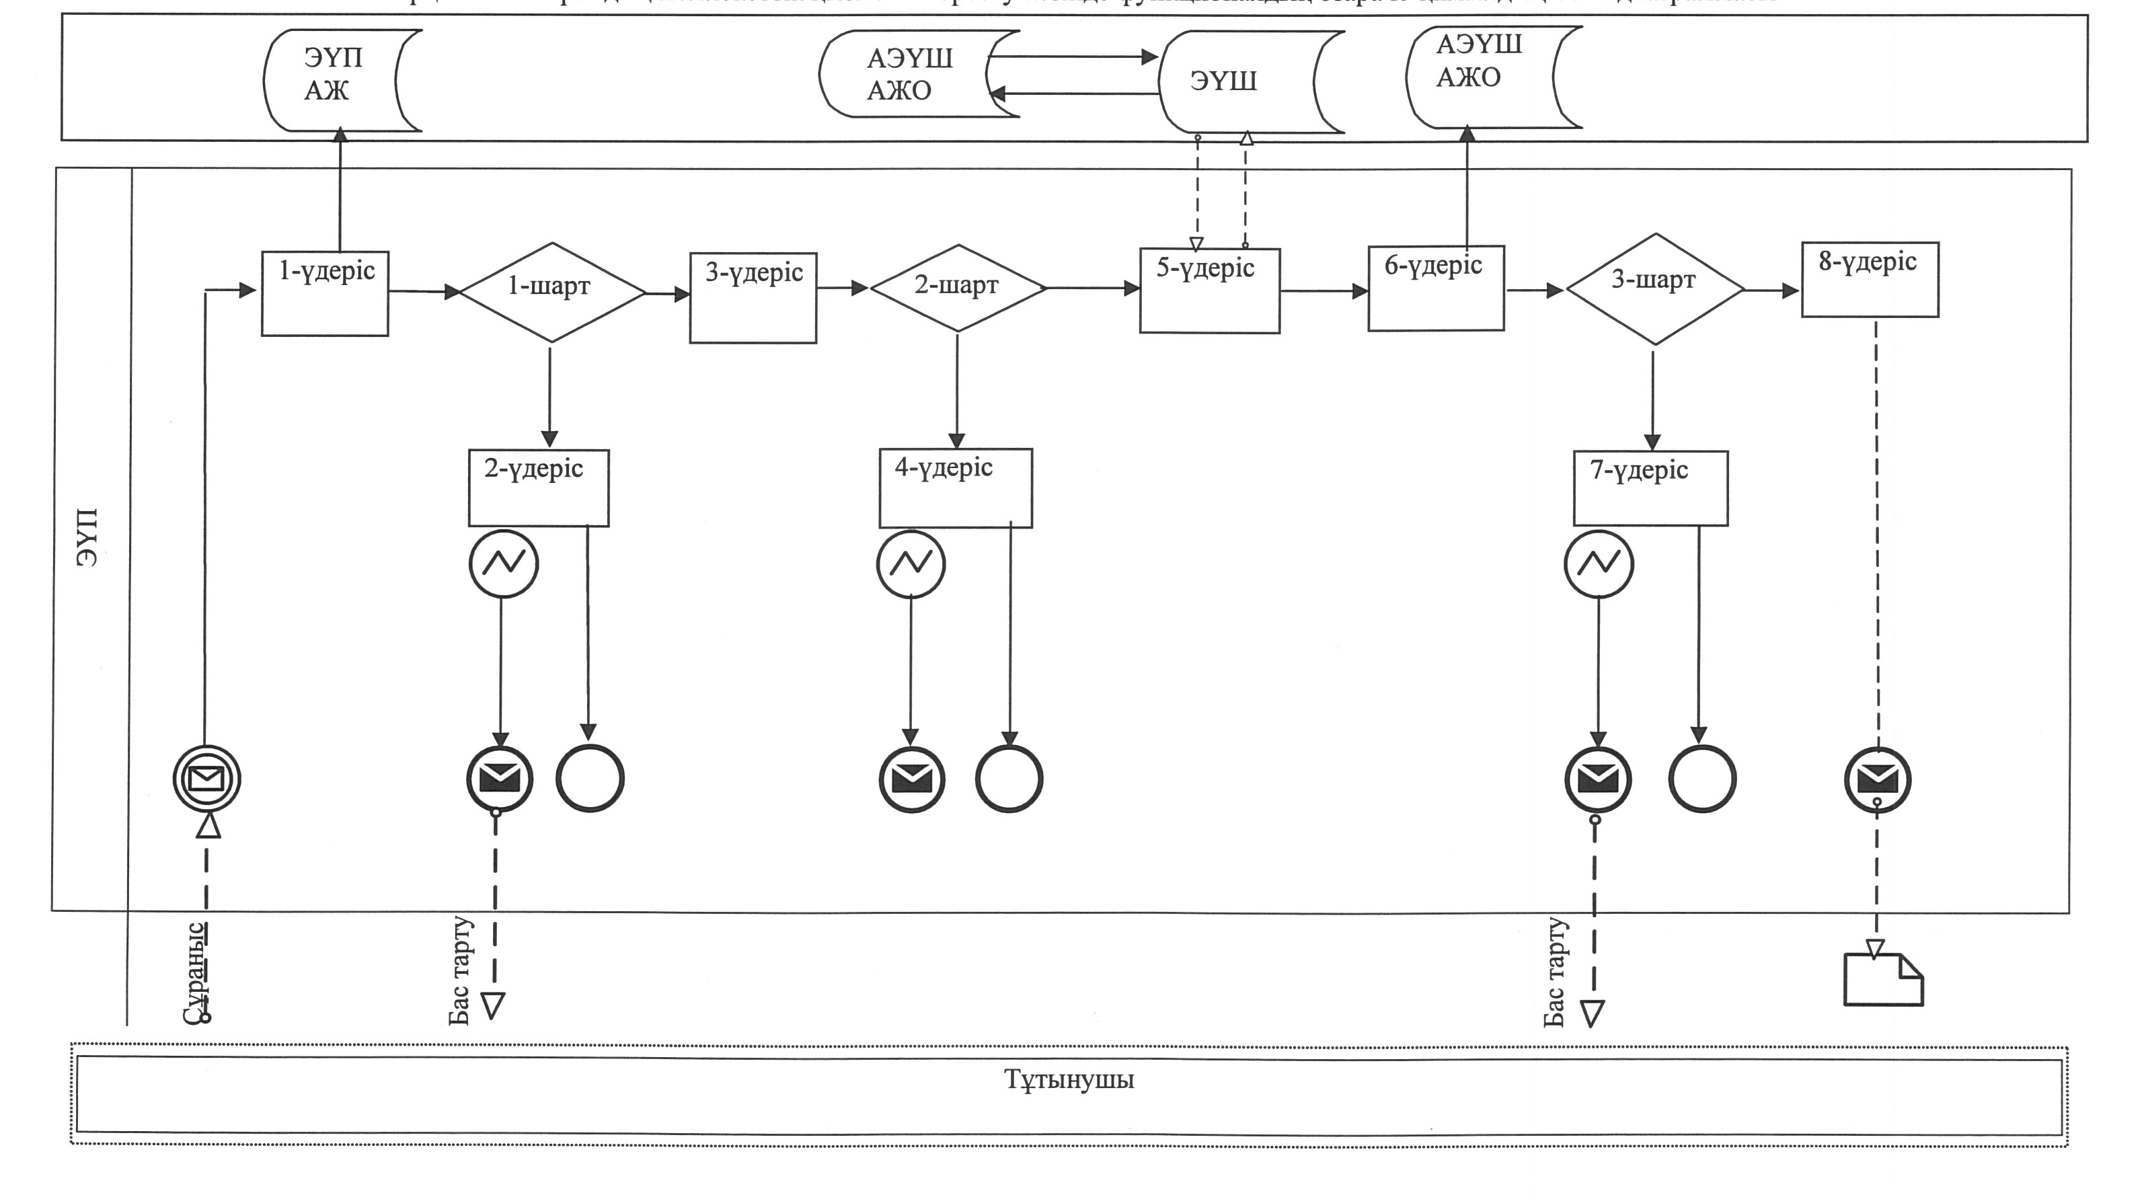 Қызмет беруші арқылы электрондық мемлекеттік
қызметті көрсету кезінде функционалдық
өзара іс-қимылдың № 2 диаграммасы
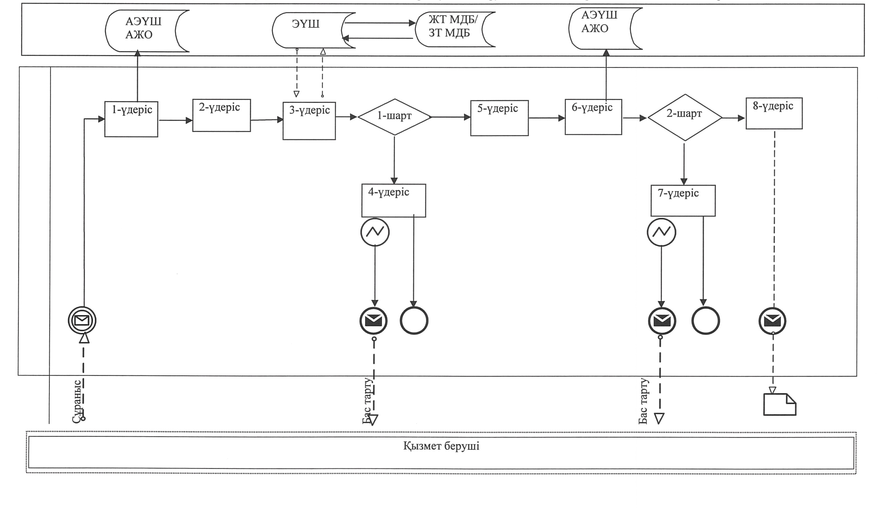 ХҚКО АЖ арқылы электрондық мемлекеттік
қызметті көрсету кезінде функционалдық
өзара іс-қимылдың № 3 диаграммасы
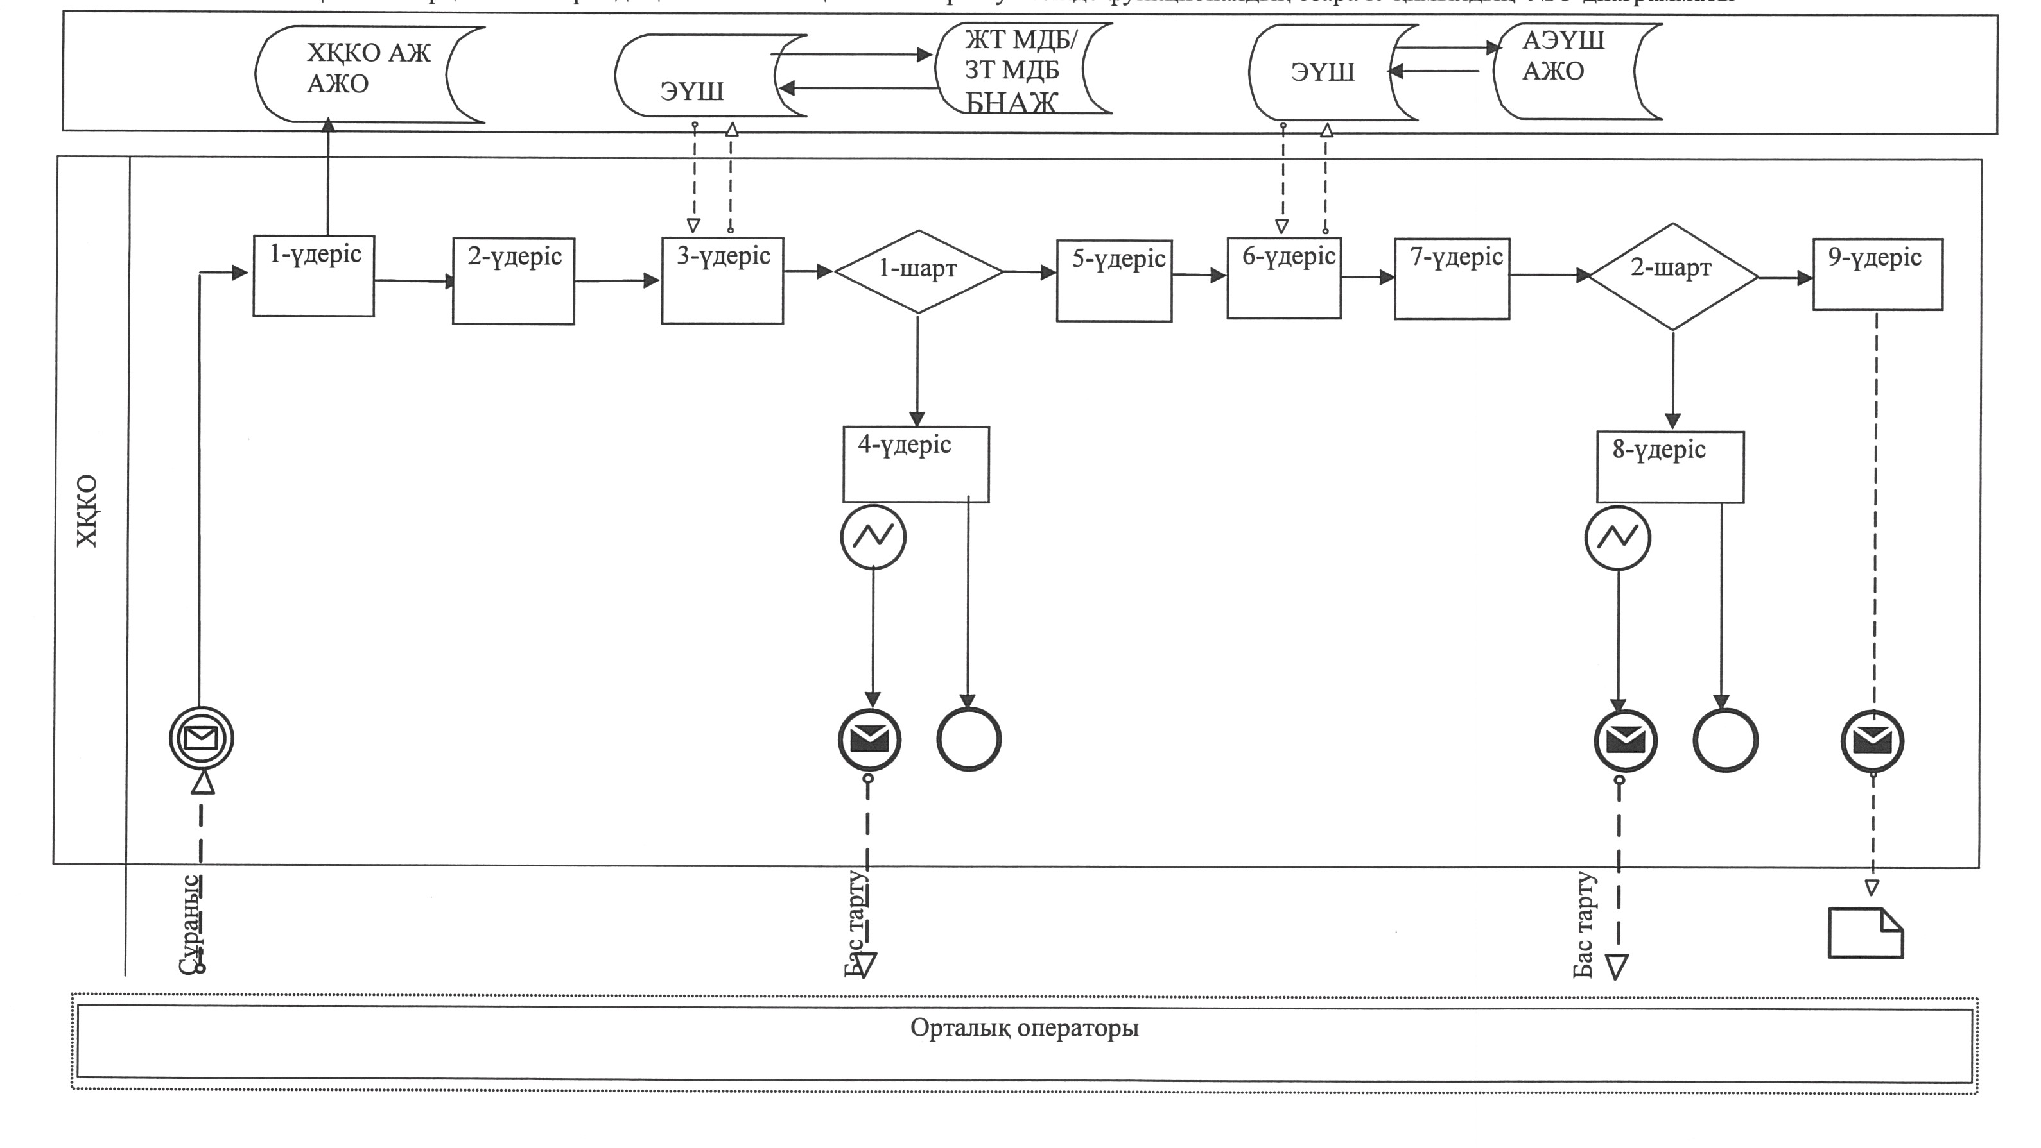
Шартты белгілер:
 | Бастапқы хабарлама
 | Аяқтаушы хабарлама
 | Аралық хабарлама
 | Аяқтаушы қарапайым оқиға
 | Қате
 | Ақпараттық жүйе
  АЖ
Үдеріс | Үдеріс
 | Шарт
 | Хабарлама ағыны
 | Басқару ағыны
 | Соңғы тұтынушыға ұсынылатын электронды құжат
"Мұрағаттық анықтамалар беру"
электрондық мемлекеттік қызмет
регламентіне 3 қосымша
Электрондық мемлекеттік қызмет көрсетуге
сауалнама-өтініштің экрандық нысаны
  Құжат электрондық үкімет жүйесінде құралған | Бірегей нөмір
 | Жіберілген күні
Мемлекеттік мұрағат директоры
_____________________________
(директордың Т.А.Ә.)
Арыз беруші:_______________________
(арыз берушінің Т.А.Ә.)
Мекен-жайы:________________________
(арыз берушінің мекен-жайы)
Телефон:___________________________
(арыз берушінің байланыс телефоны)
САУАЛНАМА-ӨТІНІШ
1. Мәлімет сұралатын тұлға үшін:
1.1. Тұлғаның тегі, аты, әкесінің аты
1.2. ТАӘ өзгертуі
1.3. Туған уақыты
1.4. Индексі көрсетілген пошталық мекен-жайы, байланыс телефоны
2. Қандай мәліметтер сұралатындығы туралы
3. Қайда және кандай мақсатпен мәліметтер сұратылады
4. Анықтама сұралатын кезең
Өтінішке құжаттар қоса беріледі:
___________________________________________________________
___________________________________________________________
"Мұрағаттық анықтамалар беру"
электрондық мемлекеттік қызмет
регламентіне 4 қосымша
Электрондық мемлекеттік қызмет көрсету
туралы ЭҮП арқылы жүгінген жағдайда
қызметтің қанағаттанарлық жауабының
шығу нысаны
Құжат электрондық үкімет жүйесінде құралған | Бірегей нөмір
 | Жіберілген күні
МҰРАҒАТТЫҚ АНЫҚТАМА
Арыз беруші:_______________________________________________
(тұтынушының Т.А.Ә. немесе заңды тұлғаның атауы)
Мұрағаттық аныктаманың түрі:_______________________________
Анықтама сұралатын кезең:__________________________________
___________________________________________________________
(мұрағаттық анықтаманың мазмұны көрсетіледі)
Негіздеме:_________________________________________________
Мұрағат директоры:_________________________________________
(Т.А.Ә.)
Мұрағатшы:_________________________________________________
(Т.А.Ә.)
Анықтамаға құжаттар қоса беріледі:_________________________
___________________________________________________________
___________________________________________________________
___________________________________________________________
"Мұрағаттық анықтамалар беру"
электрондық мемлекеттік қызмет
регламентіне 5 қосымша
Электрондық мемлекеттік қызмет көрсету
туралы ЭҮП арқылы жүгінген жағдайда
қызметтің қанағаттанарлықсыз жауабының
шығу нысаны
Құжат электрондық үкімет жүйесінде құралған | Бірегей нөмір
 | Жіберілген күні
Кімге: _________________________
(тұтынушының тегі, аты-жөні)
Мекен-жайы: ____________________
(тұтынушының пошталық мекен-жайы)
___________________________________________________________
(Ақпаратты беруден бас тартқан мемлекеттік мекеменің атауы)
___________________________________________________________
(Ақпарат беруден бас тартылып отырған
___________________________________________________________
мәліметтердің қысқаша мазмұндамасы)
___________________________________________________________
туралы мәліметтер жоқ екеніндігін хабарлаймыз.
Бас тарту себебі:__________________________________________
(Екі жауап түрінің біреуін таңдау: "Сұратылған
___________________________________________________________
мекеме бойынша құжаттар мемлекеттік сақтауға түспеген"
___________________________________________________________
немесе "Құжаттар құрамы толық болмау себептеріне байланысты
___________________________________________________________
мекеменің құжаттарында сұратылған мәліметтер табылмады"
_______________________________ ___________________________
(мемлекеттік мекеме басшысы (мемлекеттік мекеме
лауазымының атауы) басшысының тегі, аты-жөні)
_______________________________ ___________________________
(орындаушы лауазымының атауы) (орындаушының тегі, аты-жөні)
"Мұрағаттық анықтамалар беру"
электрондық мемлекеттік қызмет
регламентіне 6 қосымша
Электрондық мемлекеттік қызметтерінің
"сапа" және "қолжетімділік" көрсеткіштерін
анықтауға арналған сауалнаманың нысаны
_________________________________________________
(қызметтің атауы)
1. Электрондық мемлекеттік қызметті көрсету үдерісінің сапасына және нәтижесіне қанағаттанасыз ба?
1) қанағаттанған жоқпын;
2) ішінара қанағаттанамын;
3) қанағаттанамын.
2. Электрондық мемлекеттік қызметті көрсету тәртібі туралы ақпараттың сапасына қанағаттанасыз ба?
1) қанағаттанған жоқпын;
2) ішінара қанағаттанамын;
3) қанағаттанамын.

© 2012. Қазақстан Республикасы Әділет министрлігінің «Қазақстан Республикасының Заңнама және құқықтық ақпарат институты» ШЖҚ РМК

